З а т в е р д ж е н о
рішенням районної ради
від 20 грудня 2024 року № 450-VІІІ
(XXX сесія VIІI скликання)

П о л о ж е н н я
про звання «Почесний громадянин» Берестинського району

- Загальні положення

  - Звання «Почесний громадянин» Берестинського району присвоюється жителям Берестинського району, регіонів України, військовослужбовцям, громадянам інших країн, які зробили вагомий внесок у розвиток району, піднесення його авторитету як на обласному, так і на державному рівні та в знак великої поваги до їх політичної та громадської діяльності.
  - Присвоєнню звання «Почесний громадянин» Берестинського району передує нагородження осіб, зазначених у пункті 1.1. даного Положення, почесною відзнакою «Знак Пошани», Почесною Грамотою Берестинської районної державної (військової) адміністрації та Берестинської районної ради, Грамотою Берестинської районної ради та Подякою голови Берестинської районної ради.
  - За особливі заслуги, перелічені у пункті 1.1. даного Положення, можливе присвоєння звання «Почесний громадянин» Берестинського району без попереднього нагородження відзнаками Берестинської районної ради зазначеними в пункті 1.2.
  - Звання «Почесний громадянин» Берестинського району присвоюється особі лише один раз.
  - Право присвоєння звання «Почесний громадянин» Берестинського району належить виключно Берестинській районній раді та визначається за рішенням сесії районної ради.
  - Звання «Почесний громадянин» Берестинського району присвоюється щорічно не більше ніж семи особам.
  - Звання «Почесний громадянин» Берестинського району не може бути присвоєно громадянам, які раніше скоїли кримінальний злочин, були засудженими та судимість яких не погашена.
  - У разі здійснення особою, якій було присвоєно звання «Почесний громадянин» Берестинського району, кримінального злочину, за який особу було засуджено і вирок щодо якої вступив у законну силу, питання позбавлення її звання та повернення знаку «Почесний громадянин» Берестинського району та посвідчення Почесного громадянина Берестинського району вирішуються на пленарному засіданні районної ради.

- Порядок висування кандидатур на присвоєння звання
«Почесний громадянин» Берестинського району

  - Право висування кандидатур на присвоєння звання «Почесний громадянин» Берестинського району належить:
    - Голові Берестинської районної ради;
    - Голові Берестинської районної державної (військової) адміністрації;
    - Постійним комісіям Берестинської районної ради;
    - Органам місцевого самоврядування Берестинського району;
    - Місцевим військовим адміністраціям Берестинського району, за умови їх створення;
    - Територіальним громадам сіл, селищ та міста району;
    - Юридичним особам (незалежно від форм власності та напрямку діяльності);
    - Фізичним особам (за умов підтримки їх клопотання юридичними особами, громадськими об’єднаннями чи організаціями тощо);
    - Трудовим колективам підприємств, установ, організацій Берестинського району, зборам громадян (за умов підтвердження легітимності зборів колективів, громадян);
    - Юридичним особам, що знаходяться за межами України.
  - Самовисування на звання «Почесний громадянин Берестинського району» не розглядаються.
- При висуванні кандидатури до районної ради подаються клопотання щодо присвоєння звання «Почесний громадянин» Берестинського району.
- Одночасно з клопотанням про присвоєння звання подаються такі документи:
- Біографічні дані про кандидата (листок з обліку кадрів), ксерокопія першої сторінки паспорта та копія ідентифікаційного коду;
- Відомості особи про її досягнення у сферах діяльності, зазначених у пункті 1.1. цього Положення;
- Обґрунтування особливого вкладу кандидата у розвиток Берестинського району або визнання його видатних заслуг;
- Відгуки-клопотання юридичних, фізичних осіб, трудових колективів та зібрань громадян, які підтримують висування цієї кандидатури (кількість відгуків не обмежується).
2.5. Клопотання про нагородження без подання зазначених документів – не розглядаються.

- Процедура присвоєння звання
«Почесний громадянин» Берестинського району

- Розгляд кандидатур на присвоєння звання «Почесний громадянин» Берестинського району здійснюється профільною постійною депутатською комісією районної ради.
- Протокол засідання профільної постійної депутатської комісії районної ради разом з іншими документами направляється на розгляд інших постійних комісій районної ради та виноситься на пленарне засідання районної ради.
- Остаточне рішення про присвоєння звання «Почесний громадянин» Берестинського району приймається на пленарному засіданні районної ради.
- Кандидатури, за яких не проголосували депутати можуть бути повторно винесені на розгляд наступної сесії.
- Робота по узагальненню клопотань, подання їх на розгляд сесії районної ради, підготовка проектів рішень ради з питань присвоєння звання «Почесний громадянин» Берестинського району, здійснення записів у «Книзі Почесних громадян Красноградщини (Берестинського району)» покладається на виконавчий апарат районної ради.

4. Порядок присвоєння звання
«Почесний громадянин» Берестинського району

- Церемонія присвоєння звання «Почесний громадянин» Берестинського району відбувається щорічно, за наявністю відповідного рішення ради.
- Особам, яким присвоюється звання «Почесний громадянин» Берестинського району вручається відповідне посвідчення «Почесний громадянин» Берестинського району, нагрудний знак «Почесний громадянин» Берестинського району і знак – мініатюра та/або диплом «Почесний громадянин» Берестинського району.
- Запис про «Почесного громадянина» Берестинського району вноситься до «Книги Почесних громадян Красноградщини (Берестинського району)», яка постійно зберігається у виконавчому апараті Берестинської районної ради.
- Посвідчення «Почесного громадянина» Берестинського району, нагрудний знак «Почесний громадянин Берестинського району» і знак - мініатюра та/або диплом «Почесний громадянин» Берестинського району вручаються головою районної ради.

5. Видача дублікатів нагрудного знака
«Почесний громадянин» Берестинського району

- Дублікати нагрудного знака «Почесний громадянин» Берестинського району і посвідчення «Почесного громадянина» Берестинського району, виготовляються, відповідно до рішення районної ради, за кошти нагородженого або за бюджетний кошт чи з використанням інших джерел фінансування не заборонених чинним законодавством України.

6. Порядок зберігання нагрудного знака
«Почесний громадянин» Берестинського району

- Посвідчення «Почесного громадянина» Берестинського району, нагрудний знак «Почесний громадянин» Берестинського району і знак – мініатюра зберігаються у нагородженого.
- Після смерті особи, якій було присвоєно звання «Почесний громадянин» Берестинського району, знак та посвідчення Почесного громадянина Берестинського району залишаються у сім’ї померлого.
- За бажанням нагородженого або членів його сім’ї, у випадку смерті нагородженого, нагрудний знак та посвідчення «Почесного громадянина» можуть бути передані на зберігання до музею.
- Нагрудний знак «Почесний громадянин Берестинського району» та посвідчення Почесного громадянина Берестинського району, що належали особі, позбавленій звання «Почесний громадянин Берестинського району» за рішенням ради, підлягають поверненню до районної ради.

7. Описи та еталонний вигляд нагрудного знака, посвідчення
та знака - мініатюри «Почесного громадянина» Берестинського району

- В основі зображення нагрудного знаку «Почесний громадянин» Берестинського району використано восьмипроменеву зірку, на аверсі якої розміщено напис по колу – «ПОЧЕСНИЙ ГРОМАДЯНИН», в центрі розташовані елементи Великого герба Берестинського району.
- В основі зображення знака - мініатюри «Почесний громадянин» Берестинського району (фрачний варіант) використовується зображення малого герба Берестинського району.
- Посвідчення «Почесного громадянина» виготовляються з використанням зображення герба України та територіальної символіки Берестинського району.
- Книга Почесних громадян Красноградщини (Берестинського району) складається з аркушів форматом А4 які виготовлені з використанням орнаменту та фонового зображення державного герба і Великого герба Берестинського району. У верхньому лівому куті розташовано фотографію Почесного громадянина, далі на всій сторінці біографічна довідка, на зворотній стороні аркуша розмішено скановану копію рішення (розпорядження) про присвоєння звання «Почесного громадянина» Красноградщини (Берестинського району).
- Диплом «Почесного громадянина» Берестинського району виготовляється з використанням зображення територіальної символіки за підписом голови районної ради.
- Посвідчення «Почесного громадянина», нагрудний знак «Почесний громадянин», знак – мініатюра, диплом «Почесного громадянина» Берестинського району, футляр для нагород виготовляються за бюджетний кошт або/та з використанням інших джерел фінансування не заборонених чинним законодавством України.

8. Зображення нагрудного знака та знака - мініатюри
«Почесного громадянина» Берестинського району

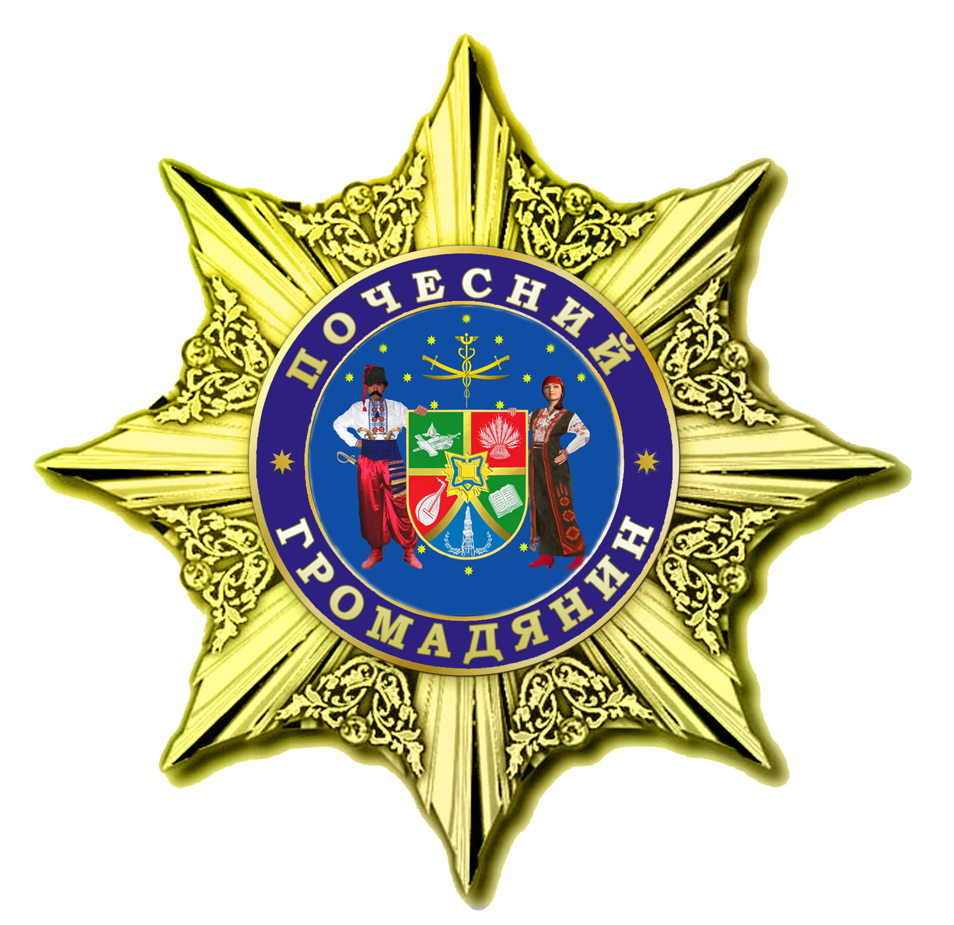
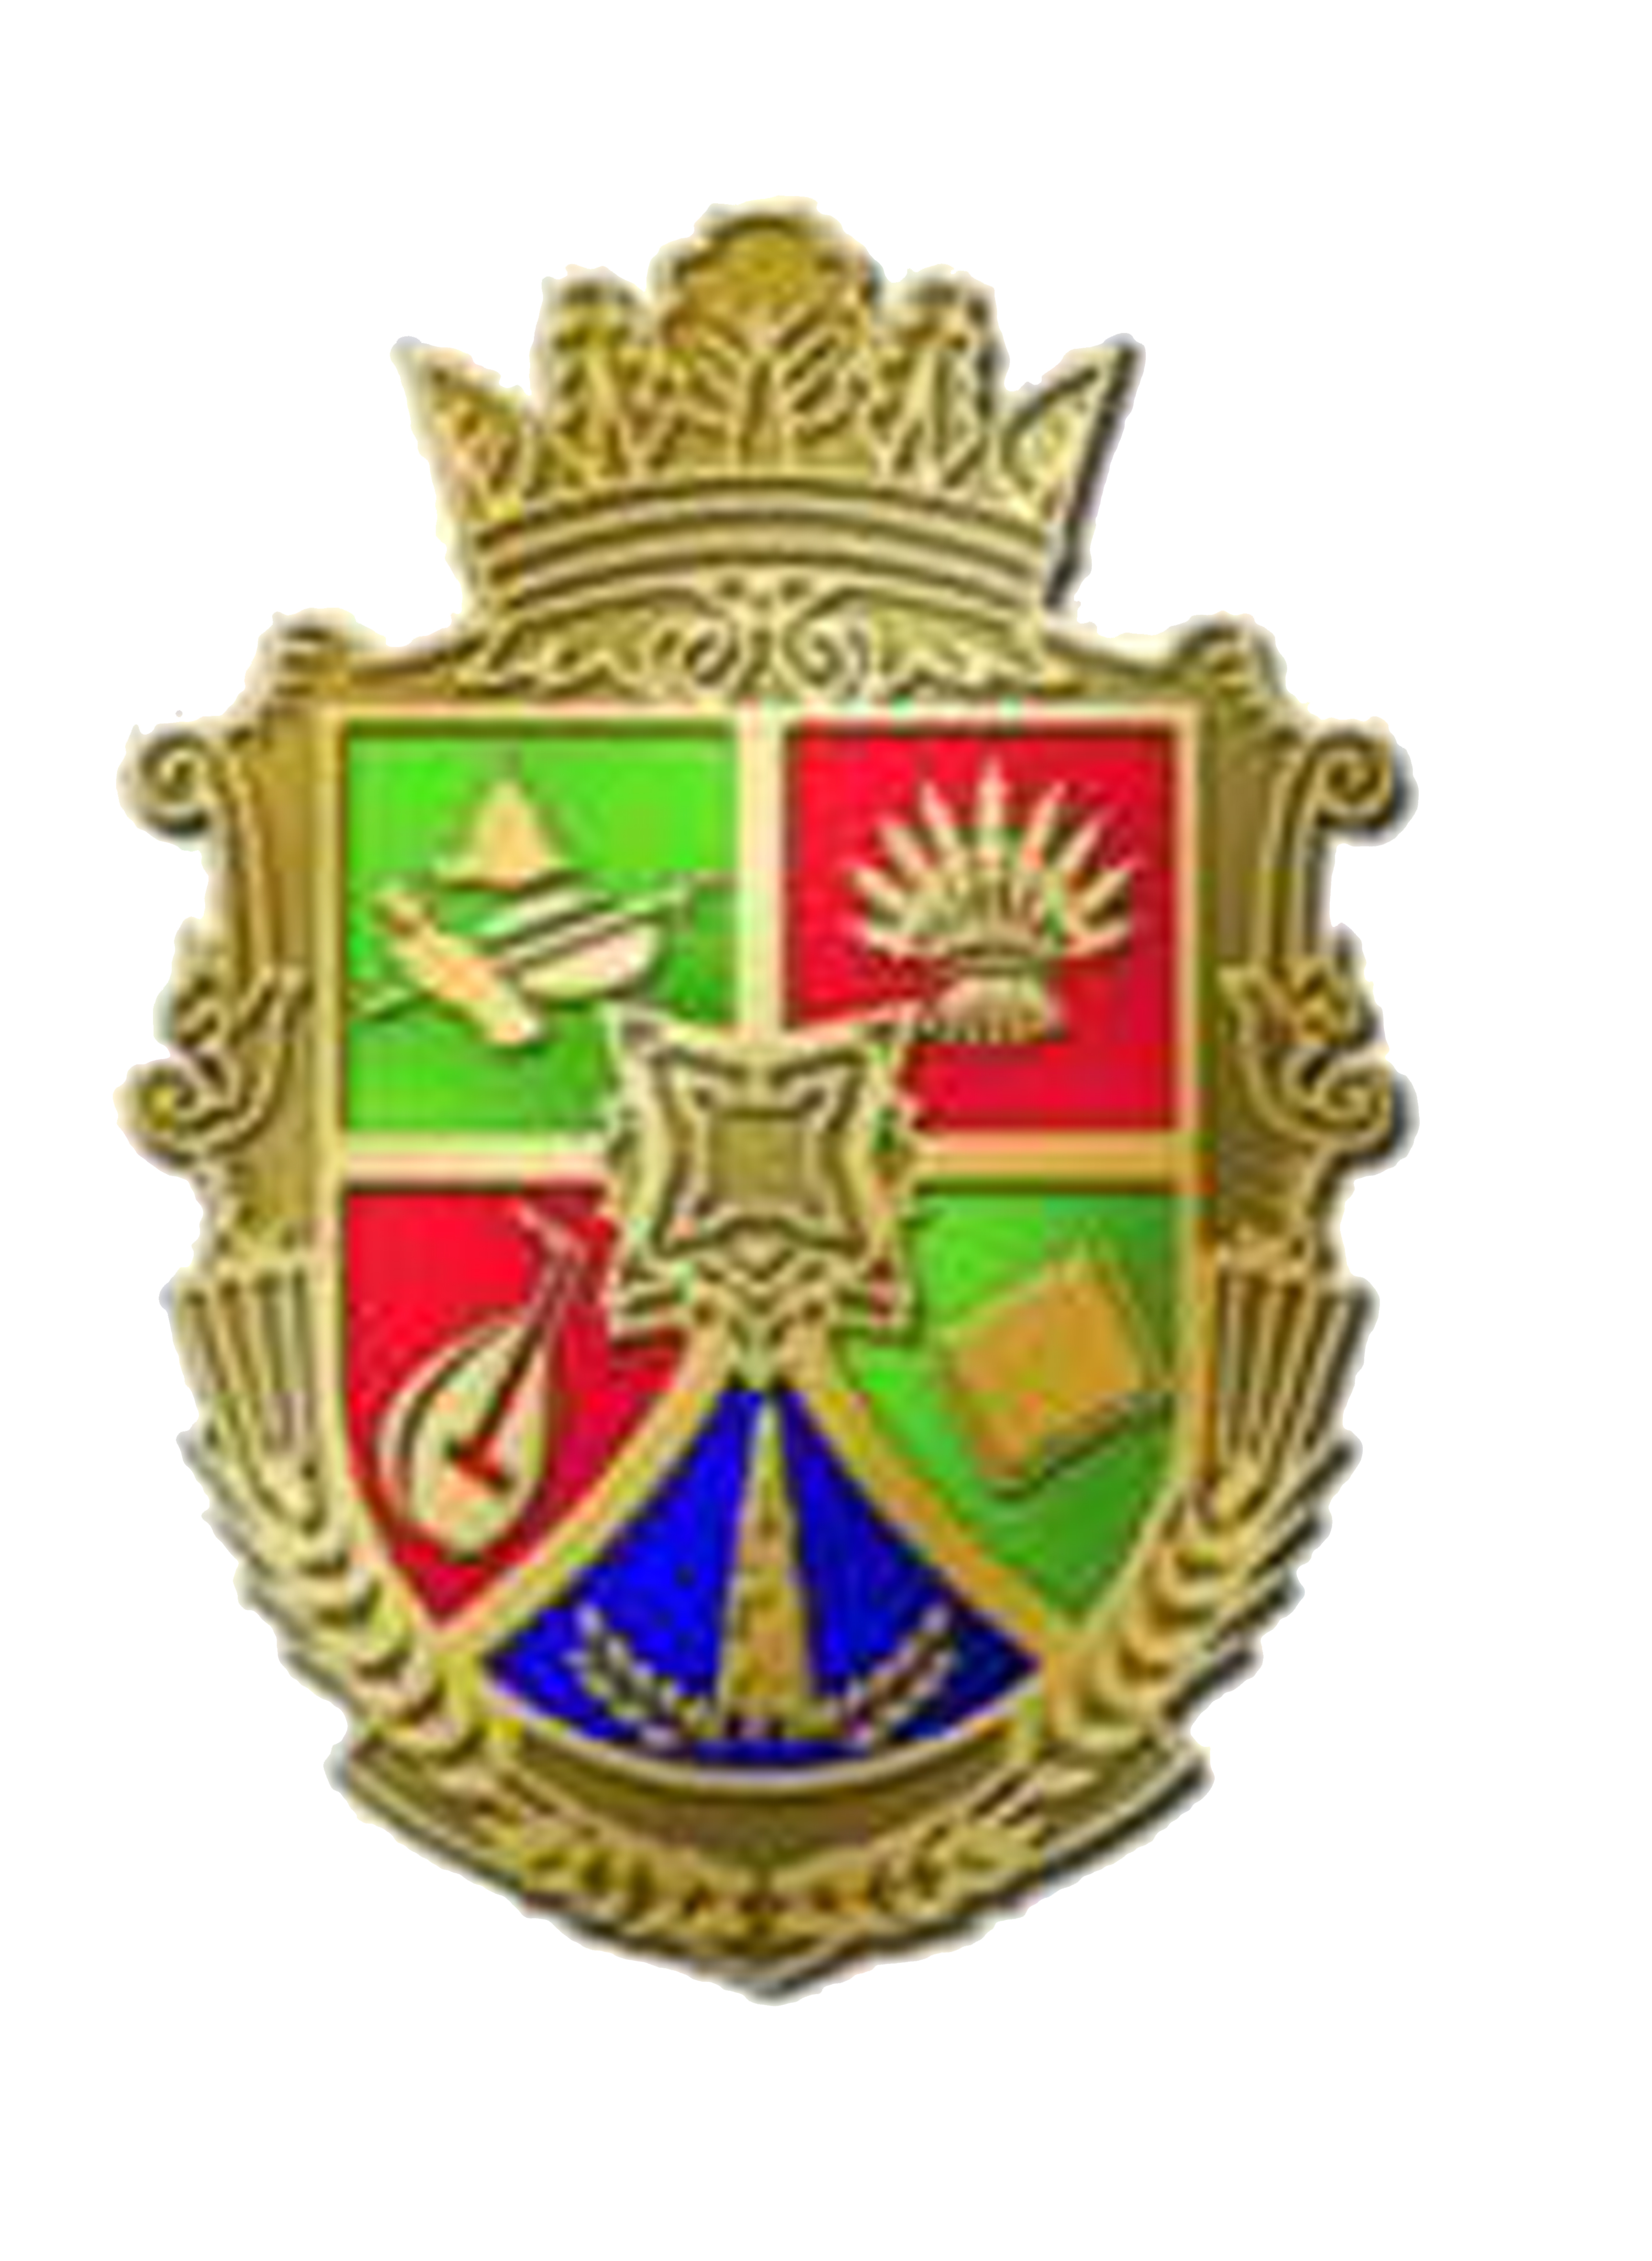

Начальник загального відділу
виконавчого апарату районної ради Володимир СТЕПАНЕНКО

